**EVALUACIÓN LENGUA Y LITERATURA 7° BÁSICO**

**Nombre; ______________________________________ Curso; _____ Puntaje Ideal;32**

**puntaje obtenido; _______**

|  |
| --- |
| **OBJETIVO DE APRENDIZAJE:**  **OA 09**  Analizar y evaluar textos de los medios de comunicación, como noticias, reportajes, cartas al director, textos publicitarios o de las redes sociales, considerando: Los propósitos explícitos e implícitos del texto. Una distinción entre los hechos y las opiniones expresadas. Presencia de estereotipos y prejuicios. El análisis e interpretación de imágenes, gráficos, tablas, mapas o diagramas, y su relación con el texto en el que están insertos. Los efectos que puede tener la información divulgada en los hombres o las mujeres aludidos en el texto. |
| **EJE TEMÁTICO:** Lectura |
| **HABILIDADES POR MEDIR:** Analizar y evaluar |

# 1

## OBSERVA LA SIGUIENTE IMAGEN Y RESPONDE LAS PREGUNTAS A CONTINUACIÓN. (3 ptos c/u)

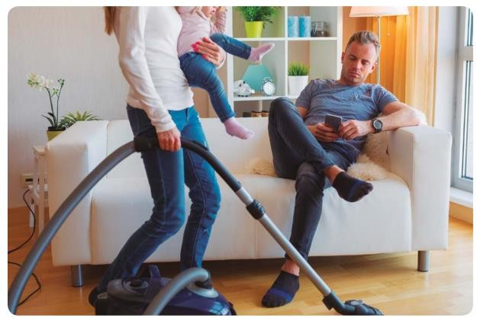

1. ¿Qué ideas asociadas al género femenino y masculino pueden desprenderse de esta escena? Menciona dos en cada caso.

|  |  |
| --- | --- |
| **MASCULINO** |  |
| **FEMENINO** |  |

1. Si esta imagen fuera parte de una campaña publicitaria, ¿qué producto crees que promocionaría?
2. ¿Estarías de acuerdo con usar esta imagen en una campaña publicitaria? Justifica

_________________________________________________________________________________________________

**II. Lee y analiza los siguientes afiches aplicando lo estudiado anteriormente. (5 ptos c/ pregunta del recuadro)**

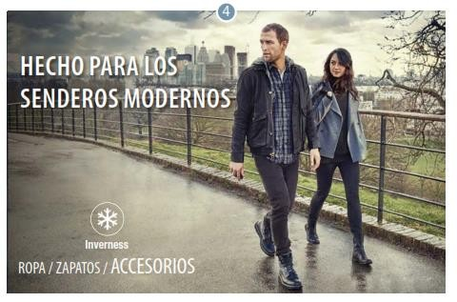**LECTURA AUTÓNOMA**

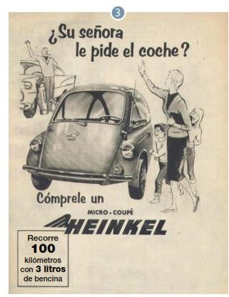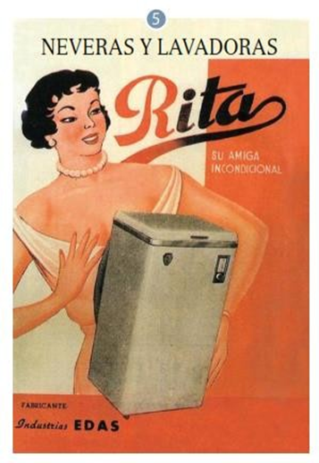

|  |  |  |  |  |  |
| --- | --- | --- | --- | --- | --- |
| **AFICHE** | **1** | **2** | **3** | **4** | **5** |
| **¿Qué producto promociona el afiche?** |  |  |  |  |  |
| **¿Qué característica del producto se destaca en el afiche?** |  |  |  |  |  |
| **¿A qué público va dirigido cada uno?** |  |  |  |  |  |

1. **Te invito a que reconozcas los estereotipos presentes en los siguientes afiches: (2 ptos c/u)**





